Міністерство аграрної політики та продовольства України



Міжнародна
науково-практична інтернет- конференція

екологія – основа збалансованого природокористування в агропромисловому виробництві
10-11 грудня 2013 р.
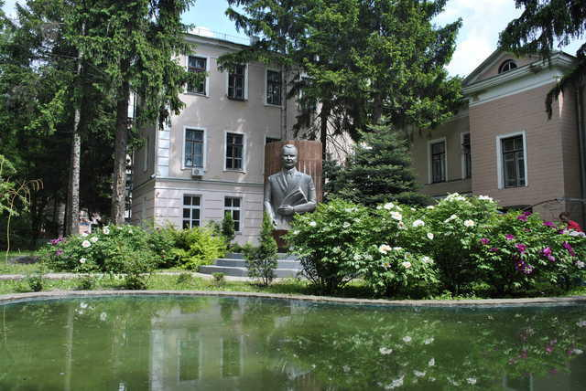

Полтава – 2013

Шановні колеги!

Запрошуємо Вас взяти участь у роботі Міжнародної науково-практичної конференції «Аграрна екологія –основа збалансованого природокористування в агропромисловому виробництві»,
що відбудеться 10-11 грудня 2013 р. в Полтавській державній аграрній академії.

Мета конференції: обговорення та обмін науковою інформацією результатів досліджень з проблем аграрної екології.

Тематика конференції:
1. Екологічні проблеми галузі землеробства та тваринництва.
2. Екологія та охорона навколишнього природного середовища.

Доповіді будуть опубліковані у фаховому виданні «Збірник наукових праць Полтавської державної аграрної академії»

Вимоги до подання матеріалів:
До 27 листопада 2013року
Статті подають українською, російською або англійською мовами.
Обсяг статей – до 5 стор. (10 тис. знаків), включаючи таблиці, рисунки (не більше 3). Список використаних літературних джерел (до 5) подається в порядку цитування відповідно до вимог чинного стандарту.
Для оригінал-макета використовують формат А4 з такими полями: верхнє та нижнє – 2 см, ліве – 2,5, праве – 1,5 см.
Гарнітури, розміри шрифтів та начертання:
- для заголовка статті: Times New Roman, 14 пт, напівжирний, усі великі;
- для основного тексту, УДК, авторів, місця роботи/навчання, виносок, посилань, підписів до рисунків та назв таблиць: Times New Roman, 14 пт, міжрядковий інтервал – 1,5.

Організаційний внесок у розмірі 100 грн. (друк матеріалів) необхідно надіслати поштовим переказом до 19.10.2013 на адресу: 36003 м. Полтава вул. Сковороди 1/3 Полтавська державна аграрна академія, Оргкомітет конференції, Поспєлова Ганна Дмитрівна, або перерахувати на платіжну картку ‘’Приватбанк’’
4627 0817 5287 8350 для Поспєлової Ганни Дмитрівни

Адреса
36003
м. Полтава
вул. Сковороди 1/3
Полтавська державна аграрна академія

Контактний телефон:
0507096107 Поспєлова Ганна Дмитрівна
0956614544 Панченко Сергій Іванович
Е-mail: pospelan@mail.ru

Зразок оформлення статті
УДК
Піщаленко М.А.
К.с.-г.н., доцент
Полтавська державна аграрна академія
Е-mail: kaf.ekol.pdaa@mail.ru

НАЗВА СТАТТІ
Анотація
[Текст…]

Список використаних джерел

Робочі мови конференції:
українська, російська, англійська

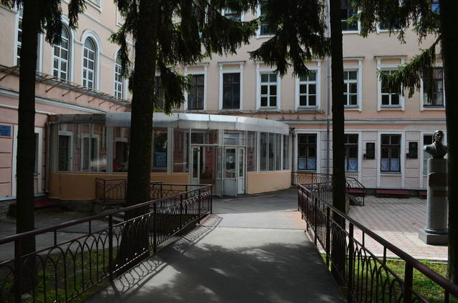

Науковий комітет:
С.С.Антонець, Засновник ПП. «Агроекологія»
Шишацького району Потавської області, Герой Соціалістичної праці, Герой України – голова
В.І.Аранчій, ректор Полтавської державної аграрної академії, професор - співголова
А.В. Мамитов – президент Міжрегіональної академії з проблем життєдіяльності, академік Укр. АІН - співголова
П.В.Писаренко – перший проректор Полтавської державної аграрної академії, доктор сільськогосподарських наук, професор - співголова
М.М.Опара – проректор з наукової роботи Полтавської державної аграрної академії, професор- співголова
В.М.Писаренко – завідувач кафедри екології ОНС та ЗП, доктор сільськогосподарських наук, професор - співголова
К.Цебітц – доктор наук, професор, (Університет Хохенхайм, Німеччина)
Н.В.Гетко – доктор біологічних наук, завідувач відділом Центрального ботанічного саду Республіки Білорусь
Л.П.Кісничан– доктор сільськогосподарських наук, завідувач відділом Ботанічного саду Республіки Молдова
О.А.Рогажинекене – доктор біологічних наук, завідувач відділом Каунаського ботанічного саду (Литовська Республіка)
Д.Б.Рахметов – доктор біологічних наук, професор, завідувач відділом Національного ботанічного саду ім..Гришко АН України.

Заявка
на участь у конференції

Прізвище_____________________________
Ім’я__________________________________
По батькові___________________________
Науковий ступінь______________________
Вчене звання__________________________
Посада_______________________________
Організація (повна назва)_______________
_____________________________________
_____________________________________
Адреса_______________________________
_____________________________________
Контактний телефон__________________
Тема доповіді _________________________
_____________________________________
_____________________________________
Секція_______________________________
_____________________________________

Матеріали, надіслані пізніше встановленого строку
не розглядатимуться

